VISOKA TEHNIČKA ŠKOLA STRUKOVNIH STUDIJA U NIŠU

STUDIJSKI PROGRAM
BEZBEDNOST DRUMSKOG SAOBRAĆAJ

SPECIJALISTIČKI RAD

PREDMET: | ANALIZA BEZBEDNOSTI SAOBRAĆAJA

TEMA: | Uticaj alkohola na bezbednost drumskog saobraćaja

Mentor: | Student:
Dr Dejan Bogićević, dipl.inž. saob. | Petar Petrović Ds 12/10.

NIŠ, 2011.
1. UVOD (Arial 14 pt bold)

Za glavni tekst rukopisa koristiti font Arial 12 pt, kojim je kucano i ovo uputstvo. Novi red u tekstu treba da bude uvučen 1,25 cm u odnosu na levu marginu. Tekst treba da bude obostrano poravnat (Justify). Naslove poglavlja pisati velikim slovima i koristiti font Arial 14 pt Bold-Regular (levo poravnjanje). Naslove glavnih poglavlja numerisati jednim brojem, počev od uvoda pa do literature a svako novo poglavlje otpočeti na novoj strani. Minimalan broj strana jednog poglavlja mora iznositi najmanje 10% od ukupnog broja strana, osim Uvoda i Zaključka koji mogu imati manji broj strana.

1. 1. VELIČINA TEKSTA (Arial 12 pt bold)

Potpoglavlja pisati velikim slovima i koristiti font Arial 12 pt Bold-Regular (levo poravnjanje). Naslove potpoglavlja numerisati sa dva (1.1, 2.1, ...) i tri broja (1.1.1, 1.1.2, ...). U koliko postoje naslovi numerisani sa tri bjoja, njih treba pisati malim slovima i koristiti font Arial 12 pt Bold-Regular (levo poravnjanje).
Naslove i potpoglavlja odvojiti od teksta jednim redom.
Sadržaj rada postaviti na početku, odnosno pre prvog poglavlja, sa naslovima i podnaslovima u istom formatu u fontu kao i u samom radu, na način da jasno ističu razliku između poglavlja i potpoglavlja.

SADRŽAJ

Slika 1.1. Izgled sadržaja (Arial 12 pt Italic)

1.1.1. Veličina papira i margine (Arial 12 pt bold)

Tekst pisati i štampati na papiru formata A4 (210 X 297) mm. Vrednost margina sa svih strana treba da iznosi 2,5 cm, osim leve koju treba podesiti na 3,0 cm. Pre štampe izvršiti numeraciju teksta počev od strane na kojoj se nalazi prvo poglavlje.

2. SLIKE, GRAFIKONI I TABELE

Slike i tabele staviti unutar teksta (centralno poravnjanje) na mestu pre ili posle njihovog pozivanja u tekstu. Slike i crteže pripremiti u nekom od sledećih sledećih formata: *.jpg, *.tif, *.bmp, *.wmf or *.pcx.
Fotografije (kolor ili crno-bele) treba da su dobrog kvaliteta i prikladne za stampu.
Numeraciju slika vezati za redni broj glavnog poglavlja (primer, Slika 2.1.) početi od broja 1, postaviti ispod slike (centralno poravnjanje) i koristiti font Arial 12 pt Italic.
Numeraciju grafika vezati za redni broj glavnog poglavlja (primer, Grafik 2.1.) početi od broja 1, postaviti ispod grafika (centralno poravnjanje) i koristiti font Arial 12 pt Italic.

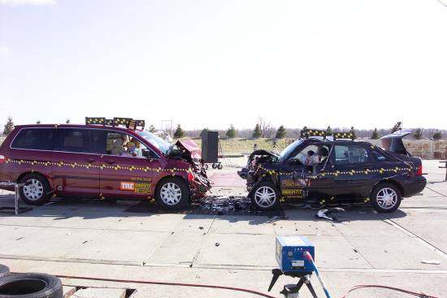
Slika 2.1. Zaustavna pozicija vozila (Arial 12 pt Italic)

Numeraciju tabela vezati za redni broj glavnog poglavlja (primer, Tabela 2.1.) početi od broja 1, postaviti iznad tabele (centralno poravnjanje) i koristiti font Arial 12 pt Italic.
Tabele koje se unose u tekst iz određene literature se ne skeniraju, već prepisuju u originalu, uz obaveznu naznaku rednog broja iz literature iz koje je preuzeta (Vidi primer).

Tabela 2.1. Vrednosti koeficijenta b1 i 1/b1 u zavisnosti od mase vozila pri različitim sudarnim brzinama vozila (Arial 12 pt Italic)[2]

Slike, grafike i tabele odvojiti od glavnog teksta sa po jednim redom.

3. MATEMATIČKE FORMULE

Za pisanje matematičkih formula koristiti Equation Editor, odnosno nije dozviljeno ubacivanje skeniranih formula. Formule numerisati u skladu rednim brojem glavnog poglavlja arapskim brojevima u kružnim zagradama i koristiti desno poravnjanje. (Vidi primer). Formule razdvojiti od teksta jednim praznim redom.

$V=b_{0}+b_{1}C$ (3.1)
gde je:
b₀ - tačka preseka ili brzina “nulte deformacije” odnosno, brzina pri
kojoj nastaje početak deformacije [m/s]
b₁ - nagib zavisnosti brzina-deformacija [m/s/m]
C - dubina deformacije [m]
V - sudarna brzina vozila [m/s]

Ispod formule definisati nazive parametara koji figurišu u formuli i navesti nijhove jedinice kako je to prikazano u prethodnom primeru. U koliko se određeni parametar ponavlja u nekoj od sledećih formula tada nije potrebno da se ponovo definiše.

4. ZAKLJUČAK I ZAKLJIČNA RAZMATRANJA

4. 1. ZAKLJIČNA RAZMATRANJA

U okviru zaključnih razmatranja, potrebno je dati kratku rekapitulaciju šta je urađeno u okviri svakog poglavlja i ištaći šuštinu poglavlja. Rekapitulaciju svakog poglavlja dati u obliku jednog – do dva pasusa obima 5 – 6 redova.

4. 2. ZAKLJUČAK

U okviru zaključnih razmatranja, potrebno je dati kratku rekapitulaciju šta je urađeno u okviri svakog poglavlja i ištaći šuštinu poglavlja. Rekapitulaciju svakog poglavlja dati u obliku jednog – do dva pasusa obima 5 – 6 redova.

5. LITERATURA

Literaturu dati posle zaključka. Redosled referenci napraviti prema redosledu prezimena prvog autora (po abecedi). Za pisanje referenci koristiti Arial 12 pt.
Reference prikazati u originalnom pismu prema sledećoj formi Autor, naslov dela, izdavač, mesto i godina izdanja.
U koliko se materijal za izradu rada preuzima sa interneta potrebno je navesti naziv sajta, odnosno, institucije koja je to objavila na sajtu i link koji vodi do konkretnog podatka.

- Bogićević, D., Prilog istraživanju mogućnosti primene multimedijalnog kataloga za određivanje brzine i međusobnog položaja vozila pri sudarima, Doktorska disertacija, FTN, Novi Sad, 2010.
- Inić, M. Bezbednost drumskog saobaćaja, FTN, Novi Sad, 2002.
- National Highway Traffic Safety Administration (2002) NHTSA Vehicle Crash Test Database, http://www-nrd.nhtsa.dot.gov/.

6. PRILOG

Prilog se stavlja posle literature i obrađuje po istim principima kao i poglavlja.

POSTUPAK PRIJAVE I POLAGANJA STRUKOVNOG
INŽENJERSKOG RADA

Postupak prijave i polaganja strukovnog inženjerskog rada student započinje prilikom prijave specijalističkog rada. U dogovoru sa mentorom, a u zavisnosti od teme koju je izabrao za izradu specijalističkog rada, student odlazi u odgovarajuće preduzeće gde obavlja stručnu praksu. Nakon obavljane stručne prakse student u preduzeću overava odgovarajuću potvrdu koju preuzima sa sajta škole:
http://www.vtsnis.edu.rs/specijalisticke_studije/2_bds/downloads/Potvrda%20o%20obavljenoj%20strucnoj%20praksi%20BDS.pdf
Polaganje strukovnog inženjerskog rada student vrši prilikom predaje radne verzije Specijalističkog rada mentoru. Tom prilikom, student zajedno sa overenom potvrdom o obavljenoj stručnoj praksi, mentoru predaje i pravilno popunjenu crvenu prijavu (Vidi sliku br 2).
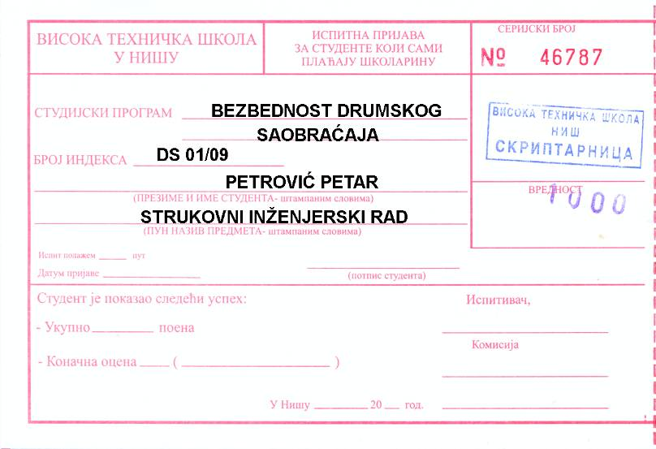
Slika 2. Izgled pravilno popunjene prijave za strukovni inženjerski rad

POSTUPAK PRIJAVE I ODBRANE SPECIJALISTIČKOG RADA

Postupak prijave specijalističkog rada student započinje odlaskom u biblioteku kako bi se informisao koje teme su na raspolaganju za izradu specijalističkog rada iz odabranog predmeta. Nakon izbora slobodne teme, student u biblioteci dobija jedan primerak obrazca za Prijavu Specijalističkog rada koji popunjava u delu koji se odnosi na lične podatke i odnosi u studentsku službu na overu. Nakon toga odlazi kod mentora u cilju konsultacija neophodnih za izradu Specijalističkog rada. Nakon obavljenih konsultacija sa mentorom, popunjen i potpisan obrazac od strane mentora, student odnosi u biblioteku. Ovim činom završava se postupak prijave Specijalističkog rada.
Nakon prijave Specijalističkog rada, student pristupa prikupljanu neophodne literature i ostalog materijala za izradu Specijalističkog rada, a sve uz stalne konsultacije sa mentorom. Kada završi radnu verziju Specijalističkog rada, student je predaje mentoru, u štampanom obliku i ukoričenu u spiralu, na pregled i dobijanje saglasnosti da je rad u potpunosti završen i da se može predati biblioteci na javni uvid.
Po dobijanju usmene saglasnosti mentora da je u potpunosti uradio Specijalistički rad, student isti umnožava u 4 primerka, vrši njihovo koričenje i predaje Biblioteci na javni uvid. Predaja rada na na javni uvid u biblioteku može se izvršiti po isteku 60 dana od datuma kada je tema prihvaćena od strane Nastavnog veća VTŠ. Sva 4 primerka koriče se u tvrdom povezu. Uz odštampani primerak za biblioteku dostavlja se i rad u elektronskoj formi u Word formatu na CD-u zalepljenom na zadnjoj untrašnjoj strani korice. Na omotu CD-a ili samom CD-u moraju se napisati podaci o radu koji se nalaze na koricama specijalističkog rada.
Prilikom predaje radova u biblioteku, student u biblioteci preuzima i popunjava Potvrdu o ispunjenosti administrativnih uslova za odbranu rada, koju mu potpisuju radnik studentske službe i biblioteke i istovremeno vrši konsultacije i dogovor sa mentorom oko termina za javnu odbranu rada.
Odbrana Specijalističkog rada može se zakazati najranije 15 dana od dana predaje radova u biblioteku.
Na dan odbrane Specijalističkog rada, student predaje dokaz o uplati – uplatnicu na 18.000 dinara i pravilno popunjenu žutu prijavu (Vidi sliku br 3) u vrednosti od 2.000 koju kupuje u skriptarnici.
Odbrana Specijalističkog rada sastoji se iz dva dela. U prvom delu, student u sažetoj formi, putem prezentacije u Power Pointu, prezentuje šta je uradio u okviru Specijalističkog rada, bazirajući se na elemente rada koji su direktno vezani za temu Specijalističkog rada, rezultate i zaključke do kojih je došao. Prezentacija treba da bude obima 10 - 15 slajdova, a predviđeno vreme izlaganja najviše 20 minuta. U drugom delu komisija komentariše Specijalistički rad i postavlja pitanja kandidatu. Nakon drugog dela odbrane Specijalističkog rada komisija se povlači na kratko kako bi donela odluku o oceni Specijalističkog rada, a potom se vraća u salu za odbranu i javno saopštava ocenu kandidatu. Kandidat prilazi članovima komisije kako bi mu čestitali, a nakon toga i prisutni iz publike prilaze kako bi čestitali kandidatu. Ovim činom završava se odbrana Specijalističkog rada.
Uverenje o završetku studija student podiže u studentskoj službi u roku od 2 dana nakon odbrane Specijalističkog rada.
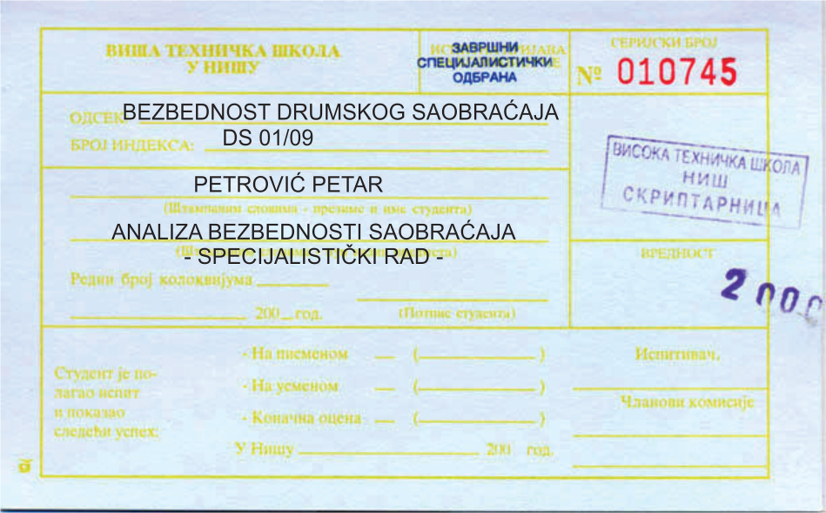
Slika 3. Izgled pravilno popunjene prijave za specijalistički rad

